**进修学校“阳光童年成长行动”“我们在一起”走进绣江小学**

深秋时节，万山红遍，层林尽染。10月22日，进修学校宫克文主任与团队成员史振萍主席、刘芬主任、齐香香老师来到了绣江小学，为绣江小学六年级的学生带去了一场心灵盛宴——“我们在一起”儿童团体沙盘体验活动。

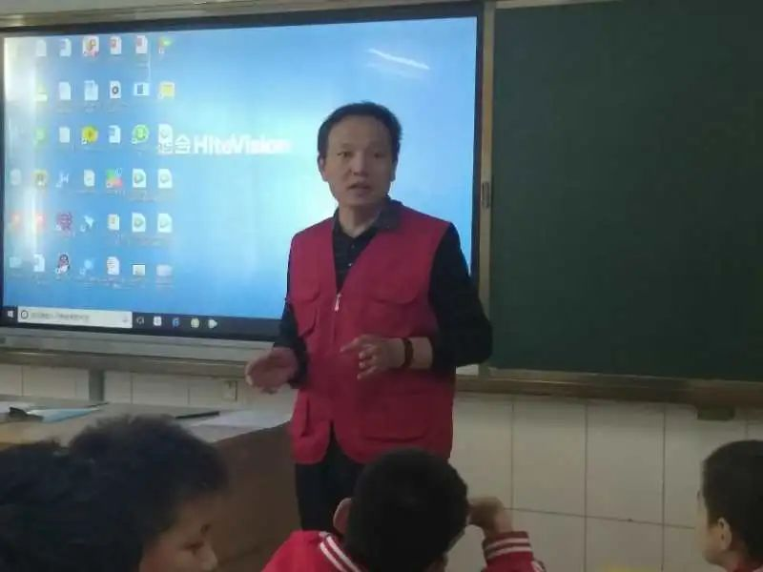

活动伊始，进行了经典的小组破冰游戏——“大风吹”，很快，课堂活跃气氛，孩子们的拘谨、紧张情绪消除。随后，宫主任向学生提出了活动规则：用心倾听、遵守规则、积极参与、真诚分享、保守秘密。在与学生共同观看了动画片《我们在一起》后，顺势呈现沙盘体验主题——《我们在一起，做最好的自己》。

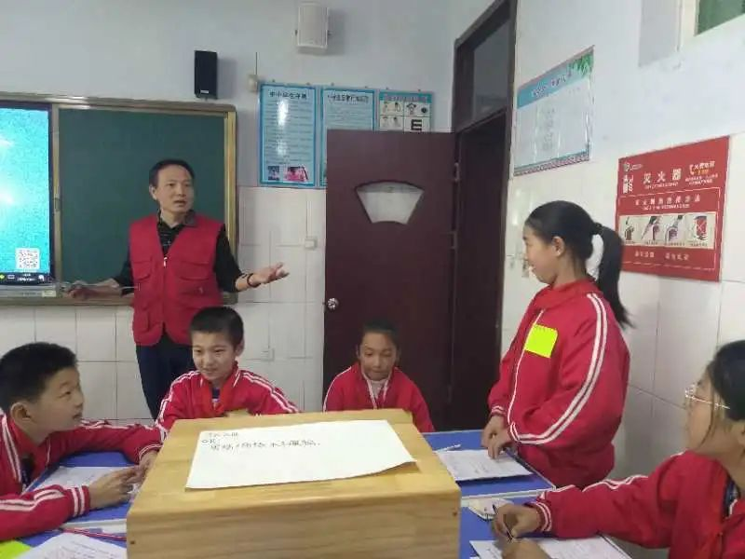

在宫主任的讲解与指导下，学生带着轻松、愉悦与好奇的心情开始了团体沙盘体验。首先，学生经过一番小组讨论，决定了本小组的组名、口号、标志、约定，并由组长带头向大家介绍自己小组。活动中学生们可利用两轮的游戏时间，随意选取三样沙具，依据情景故事构建沙盘模型。助教老师为他们随机确定了先后顺序，为他们讲解了制作规则，确定每个人都明白规则后，助教老师让他们把手放在沙盘中感受沙的感觉，然后就开始了团体沙盘制作活动。

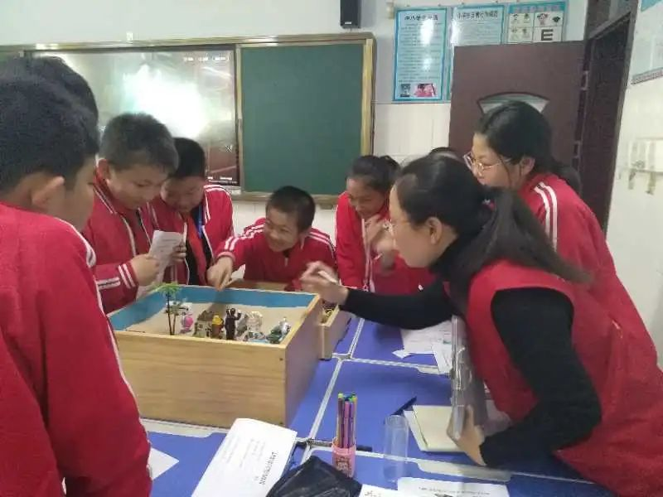

在这过程中，学生可以表达出自己内心的真实感受，也有机会深入了解同伴的内心世界。在小小的沙盘中，不可避免会发生摆放面积、内容争议等矛盾，这时候就需要同学们的互相沟通与包容。

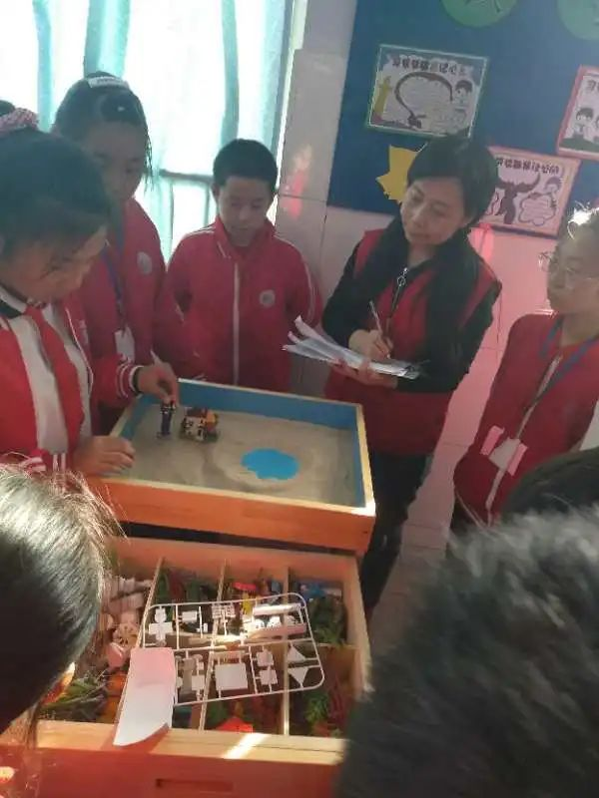

从双手触及沙盘中的沙子开始，那沙子的背后，积蕴着沙与水的象征性的意义，唤醒了游戏者内在的画面。一粒沙有一个磨炼的故事，一沙盘有一个奇妙的天地。沙盘中展现出美妙的心灵花园，对不善言说的孩子有着特殊的意义和作用。他们用沙具在沙盘上随意畅想与创造，沙盘将他们内心无法述说的烦恼、担心、牵挂等以象征性的方式呈现出来，它为孩子们提供了一个“自由和受保护”的空间，在这个属于自己的温馨舒适的游戏室里，孩子们用玩具表达自己的内心情感。也重新给予孩子们整理自己内在世界的机会，让原本属于孩子们的快乐生活重新出现在他们的内心世界。在这次体验活动分享时，孩子们纷纷说道：“这个沙盘游戏很好玩，让我们在做的过程中能够感受到彼此之间的尊重和理解，最后靠大家团结的力量拼出了美丽的场景。”

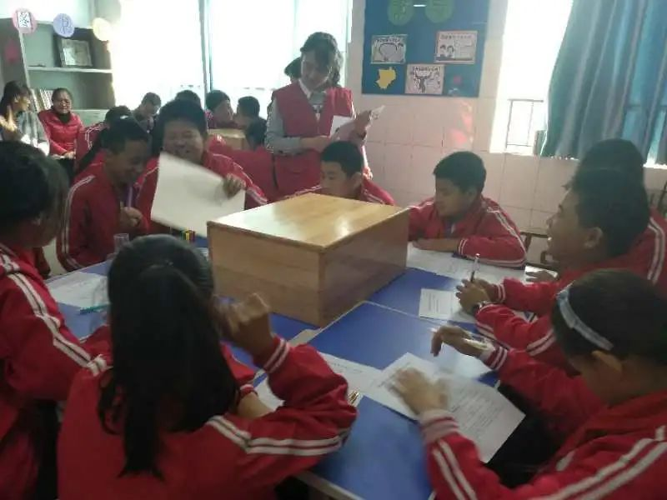

两个小时的沙盘游戏，在宫主任精心的准备下，在温暖的引导话语中，在循循善诱的启智中，孩子们不仅感受着沙盘世界带来的奇妙心灵旅程，真正开始理解了沙盘这一奇妙游戏，还使得心灵得到净化和提升。他们在这一方天地呈现自己的心灵世界！在这里创造美好家园！在这里成长！在这里蜕变与重生！

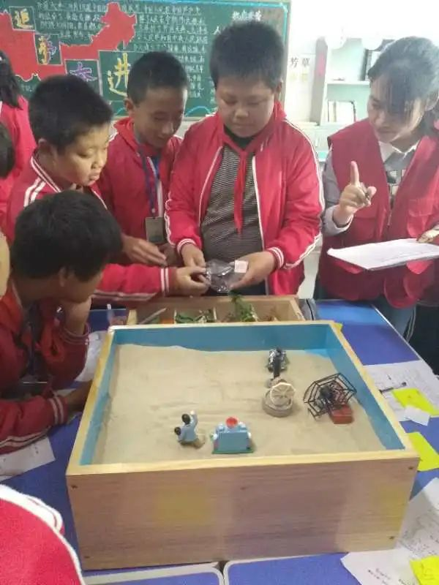

“一沙一世界，一花一天国。无限掌中握，刹那成永恒。”“童源心港”阳光童年成长行动是由济南市幸福人生心理健康服务中心发起的公益项目，目的是营造儿童阳光成长的心理环境，依托沙盘游戏进行认知引导，开展团体和个体心理辅导，对儿童直接或是间接进行社会适应力赋能训练，全面促进孩子健康快乐成长。

